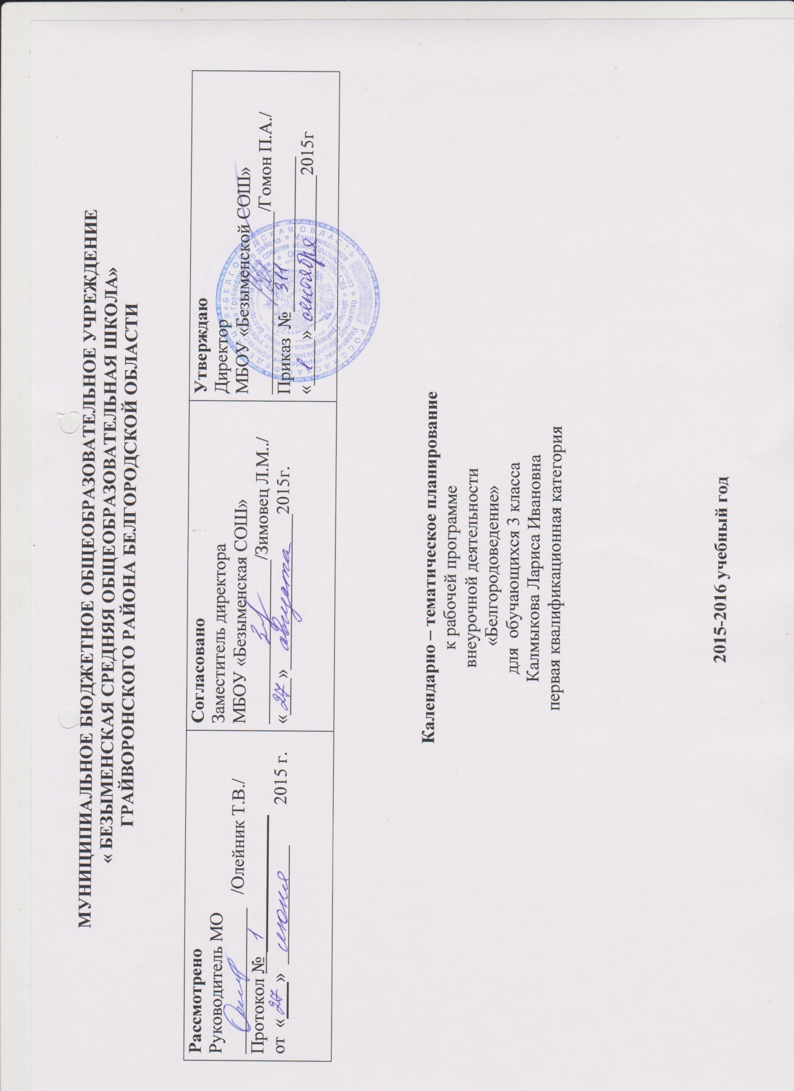

№  п/п | Темы | Часы | Дата
 |  |  | П | Ф
Вводное занятие – 2ч
1 | Вводное занятие | 1 | 03.09
2 | Знакомство с литературой по краеведению. | 1 | 10.09
География Белгородской области – 3ч
3 | География Белгородской области | 1 | 17.09
4 | Белгородская область на карте и глобусе. | 1 | 24.09
5 | Путешествие по родному краю | 1 | 01.10
История Белгородской области - 6ч
6 | История Белгородской области | 1 | 08.10
7 | История города Белгорода | 1 | 15.10
8 | Образование Белгородской области | 1 | 22.10
9 | Символика Белгородской области | 1 | 05.11
10 | Они прославили Белгородскую землю. | 1 | 12.11
11 | Знаменательные события в истории Белгородской области | 1 | 19.11
Белгородчина в годы Великой Отечественной войны 1941-1945 гг. – 4ч
12 | Курская битва | 1 | 26.11
13 | Огненная судьба Белгородчины | 1 | 03.12
14 | Дети и война | 1 | 10.12
15 | Белгород – город воинской славы | 1 | 17.12
Природа родного края – 6ч
16 | Белгородские черноземы. | 1 | 24.12
17 | Растительный мир родного края | 1 | 14.01
18 | Животный мир родного края. | 1 | 21.01
19 | Водоемы родного края. | 1 | 28.01
20 | Красная книга Белгородской области | 1 | 04.12
21 | Заповедник «Белогорье» | 1 | 11.12
Развитие экономики родного края – 4ч
22 | Полезные ископаемые Белгородской области. | 1 | 18.12
23 | Занятия городского и сельского населения Белгородской области. | 1 | 25.12
24 | Профессии в Белгородской области. | 1 | 03.03
25 | Белгородчина – железорудный, хлебный край | 1 | 10.03
Культура Белгородской области – 6ч
26 | Мой край - Белгородчина | 1 | 17.03
27 | Культура Белгородской области | 1 | 31.03
28 | Памятники архитектуры Белгородской области | 1 | 07.04
29 | Народные промыслы Белгородского края. | 1 | 14.04
30 | Достопримечательности Белгородской области. | 1 | 21.04
31 | Семь чудес Белгородчины. | 1 | 28.04
Подготовка и проведение итоговых занятий – 3ч
32 | Подготовка к итоговому тестированию | 1 | 05.05
33 | Итоговое тестирование | 1 | 12.05
34 | Анализ итогового тестирования | 1 | 19.05
Итого – 34ч

